《酒精小船》
相关教材内容链接：
同学们，今天我们学习的内容是基于教科版一年级下册第一单元《我们周围的物体》中第五课《观察一瓶水》的教学内容上的延伸拓展。主要是学会制作纸船、纸片船的方法后 ，利用酒精和洗洁精让小船在水中由静止状态变成运动状态，来理解水的神奇特点——表面张力，以及不同液体的表面张力是不同的，不同液体的张力差能够推动小船运动。我们先来了解一下学习中的内容，在制作和实践过程中，你们会应用上我们所学的观察与比较的实验方法，同时还会提高我们的动手制作与实验操作能力，相信你们会有很大的收获。
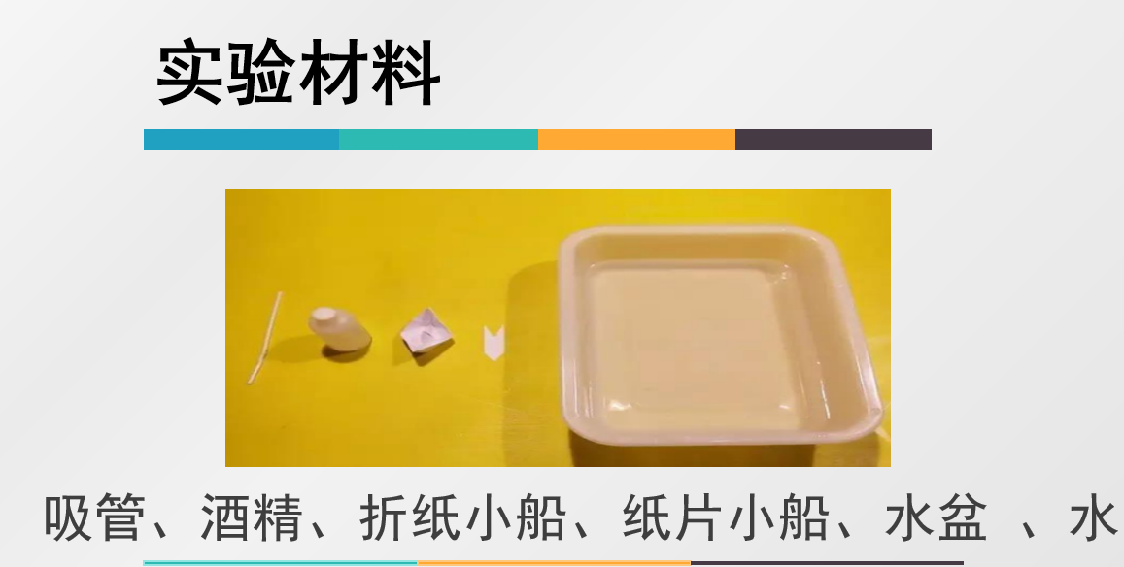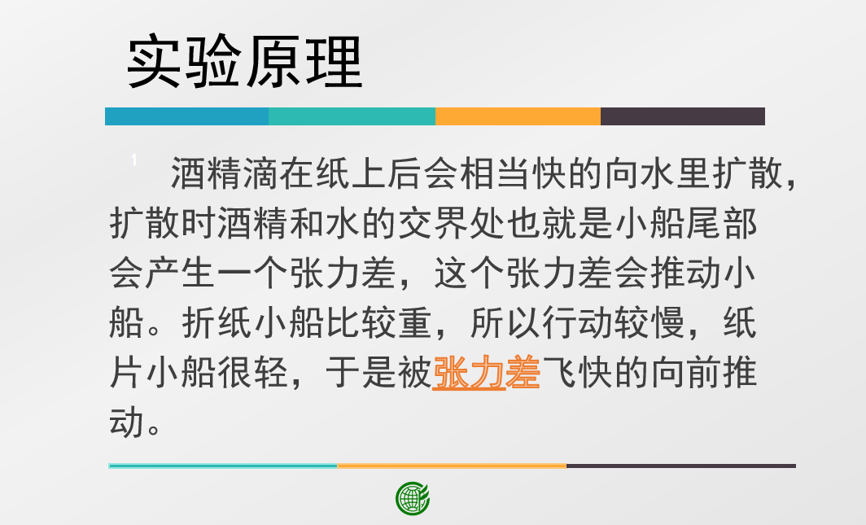
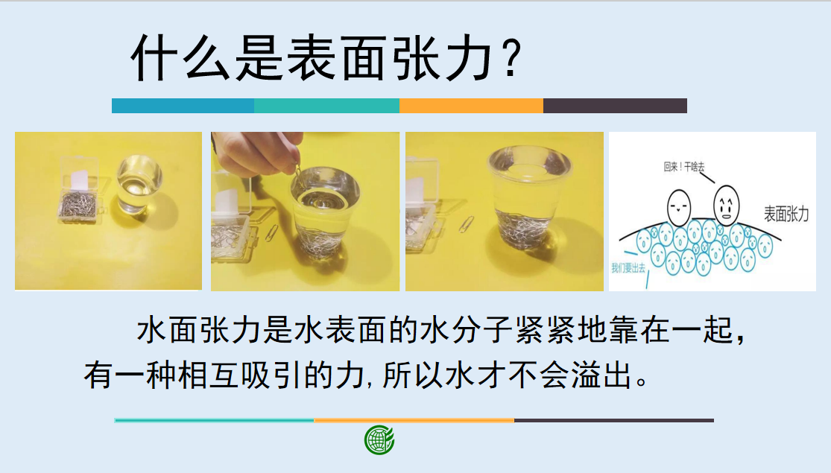 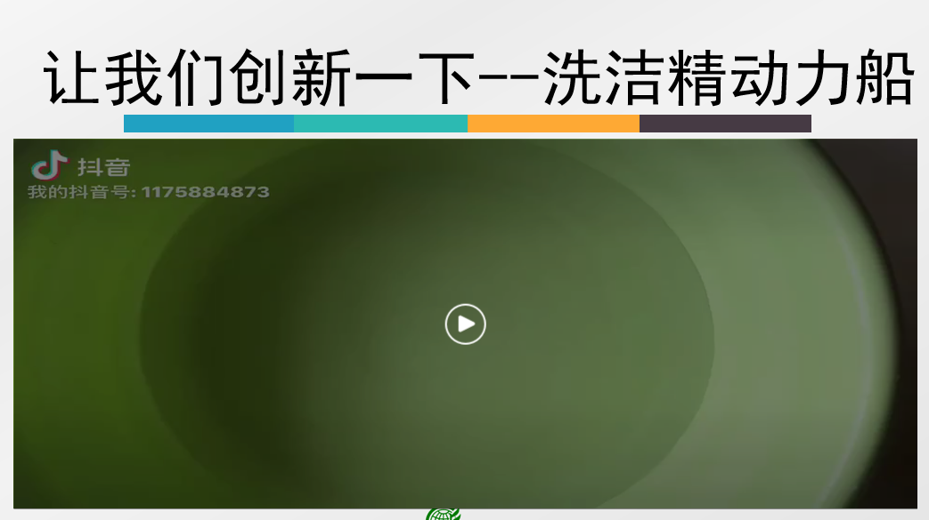相关视频内容链接：
如果你想生动的了解相关内容，就打开电脑，找到小学科学网https://www.29294.com/，进去选择小学课程——教科版科学一年级下册第一单元《我们周围的物体》中的第5课《观察一瓶水》的相关内容，这些肯定会对你把握这部分知识有所帮助。还可以利用手机找到微信公众号——宝安区小学科学教研进入公众号，找到一年级下册微课资源与学习内容相关的资源学习。
知识要点：
今天我们主要学习的是：学会制作纸船和纸片船的方法；初步认识水的表面张力；初步了解酒精、洗洁精与水的表面张力是不同的；初步理解是两种液体的表面张力差推动了小船的运动，在此基础上可以在课下去探究其他液体的表面张力与水的表面张力是否存在差异。

